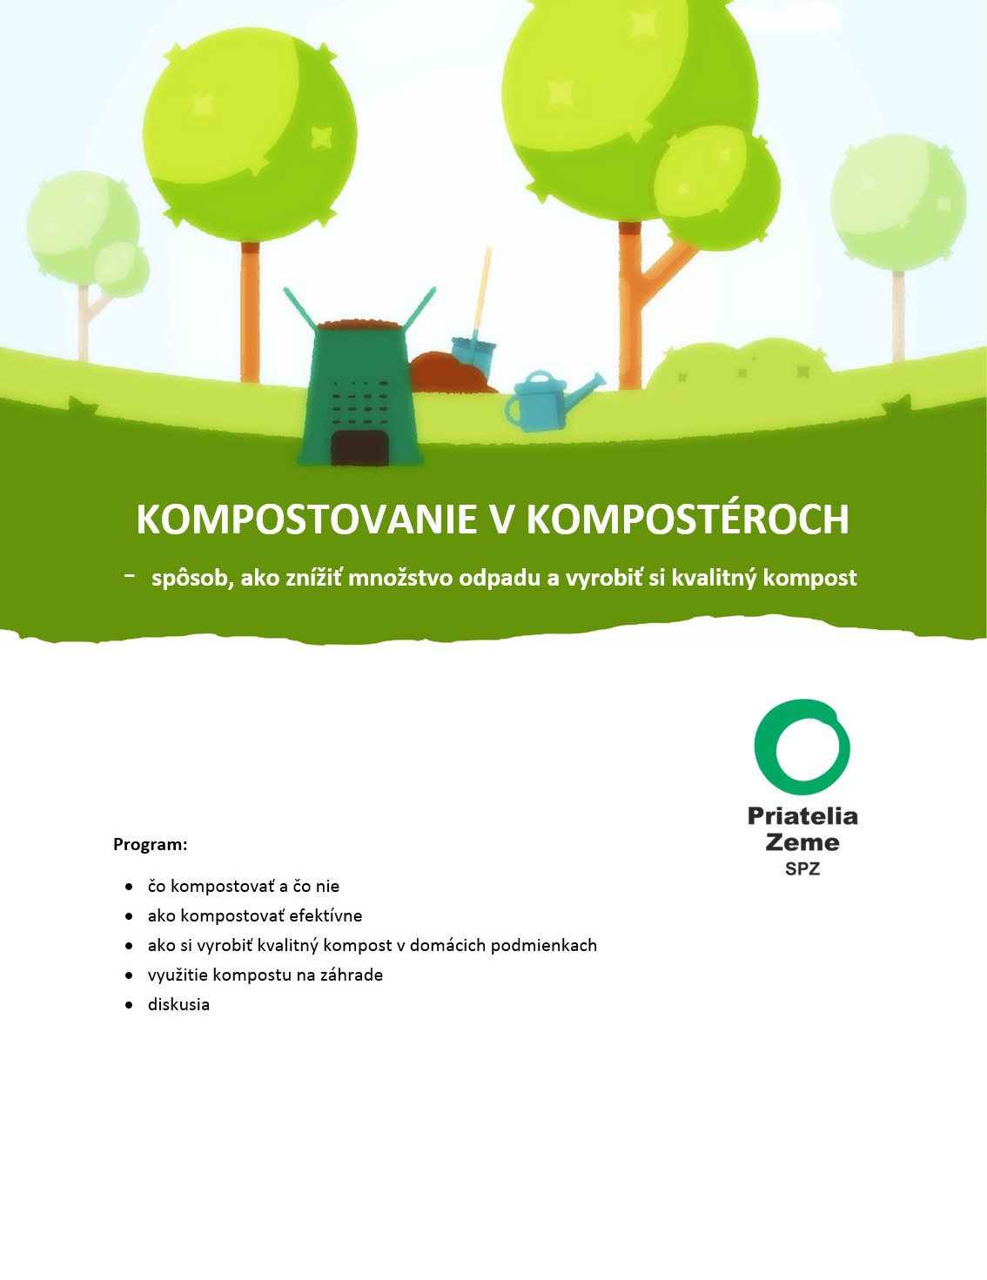
Obec Nemcovce
vás srdečne pozýva na prednášku

Dátum: 19. august 2019 (pondelok) o 18:30 hod.
Miesto: Kultúrny dom Nemcovce č. 93
Lektor: Paulína Urdová, Priatelia Zeme – SPZ

Kompostér zdarma do svojej záhradky získa len ten, kto sa zúčastní prednášky! Stačí, ak sa za domácnosť zúčastní aspoň 1 osoba.
Tešíme sa na Vás!

